텍스트기반 기상-AI 검색기 개발 인수인계서

1. 인수인계 담당자 연락처: 장요엘 [wkddydpf@kaist.ac.kr](mailto:wkddydpf@kaist.ac.kr)
2. Github repo:
   1. development code repo: <https://github.com/joeljang/KoBART-summarization> (private repo 여서 인수인계 담당자에게 invitation 필요)
   2. deployment code repo: <https://github.com/soyoung97/weather>
3. TODO:

* (COMIS) 개선사항:
  + 위험기상을 입력하는 경우 위험기상 기본 검색 결과가 아닌 분석장 결과를 전시함. pseudo url의 결과가 실제 검색 조건과 매칭이 안되는 경우가 많이 있어서 URL Mapping 하는데 exception이 자주 발생됨. -> 정확도 및 generalization ability 개선
  + 날짜 포함 검색어는 인식하지 못함, ‘어제’ 키워드만 인식
  + 과학원 키워드 ‘지상일기도에 적외선 위성 영상 중첩’의 경우 다수의 검색 결과가 존재하지만 하나의 검색 결과만 전시
* (NL2SQL) [Tibero](https://www.tmaxdata.com/product/productView.do?prod_cd=tibero&detail_gubun=prod_main) 사용한 sample DB 구축
* (NL2SQL) Template 추가
* (NL2SQL) Template matching 성능 개선
  + Korean Sentence Transformer로 Multilingual Sentence Transformer 대체
  + 템플릿에 대한 Contrastive learning
* (NL2SQL) Dataset 구축은 전에 전달받은 “검색기 기본검색.sql”을 기반으로 만들어져 있습니다. 예를 들어 첫 번째 예시문의 “전기간 전지점 일단위 최고온도 3개”는 전달받은 SQL문의 1번 (극값 검색 온도:: 전기간 전지점 일단위 최고온도 20개)를 기반으로 만들어졌고, 두 번째 예시문의 “당일(2021년 1월 24일) 전지점 일단위 최고온도 30개”는 전달받은 SQL예시의 11번 (당일 검색 일단위 최고온도 1개) 을 기준으로 만들어져 있습니다. 따라서 전달받은 SQL문에 오류가 있을 시 output되는 SQL문에도 오류가 있을 수 있으며, 이를 고치기 위해서는 기존 template를 수정하면 될 것으로 보입니다.

1. 세부 사항:
   1. Output space vocab size

Total Entry # : 12,943

Max Depth : 7

Possible outputs in each depth:

1 * 1 * 25 * 354 * 31 * 5 * 3 = 4,115,250 possible output combinations

* 1. Increase robustness to noise

Give little turbulence to the training dataset to make it more robust to typos, etc. 1) insert/delete space 2) randomly delete punctuation

two evaluation set (clean, noise)

* 1. COMIS 모델 정확도

EM ~ 88%

* 1. Output control

생성 후 Rule-based 필터링 진행

* 1. 응답 메세지 형태

Request format:

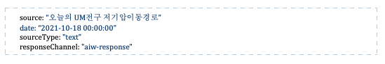

Response format: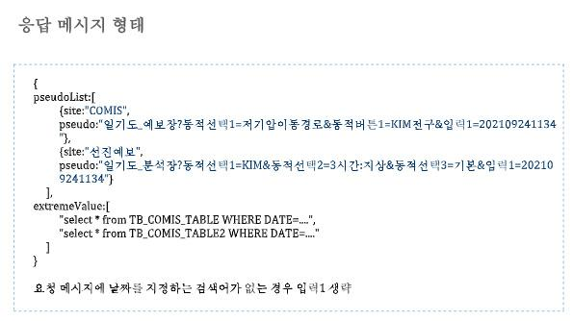

* 1. SQL Template Augmentation

Variable: 숫자, 날짜, 위치,

Template: 최저 / 최고/ 최저최고, 온도/풍속/강수량/적설, 일단위/월단위

* 1. DB Dump와 schema (LK Lab Google Dirve 에 저장됨, LK Lab 소속 아니면 인수인계시 invitation 필요)

2021 기상과학원 > Data > COMIS_DB

* 1. NL2SQL 모델 정확도

현재 우리는 14개의 템플릿을 보유하고 있고, 템플릿 매칭의 정확도는 56개의 평가 데이터에 대해서 21.43%(12/56)이다. 모델이 템플릿을 정확하게 골랐을 경우 룰 기반의 슬롯 채우기의 정확도는 100%이다. 따라서 구현된 모델은 56개의 평가 데이터에 대해서 21.43%(12/56)의 정확도를 가진다.

* 1. GPU 버전과 CPU 버전을 선택적으로(옵션) 구동